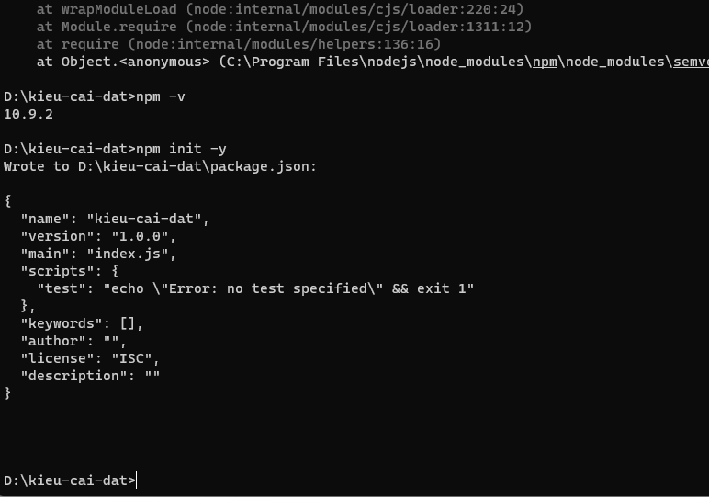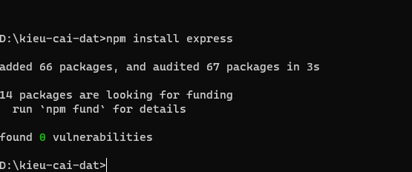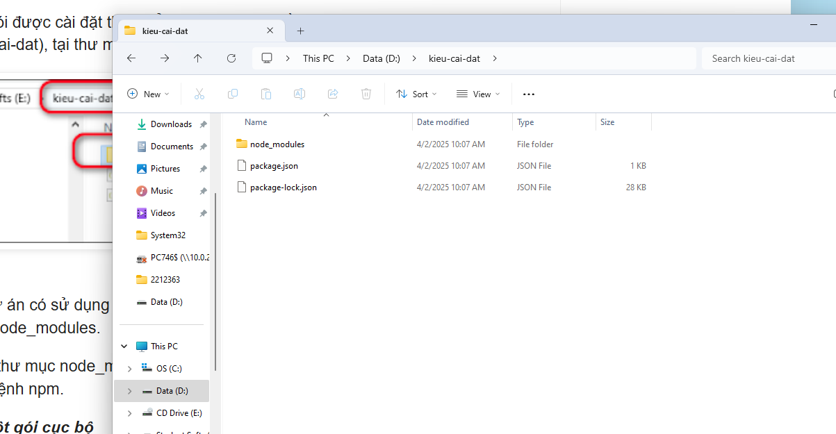

npm uninstall express

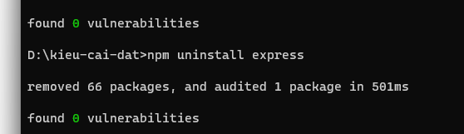

npm install nodemon -g

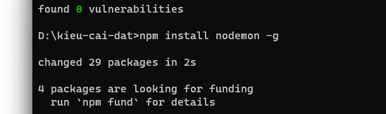

Để xem các gói đã được cài đặt theo kiểu toàn cục trên máy tính, sử dụng lệnh sau: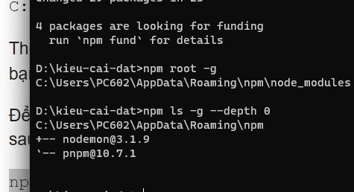

npm ls: để liệt kê các gói đã được cài đặt trên máy, ls là viết tắt của list

- -g là cờ báo, để chỉ hiển thị các gói kiểu toàn cục (global)

-  --depth 0: chỉ hiển thị các gói toàn cục cấp cao nhất (top-level), không hiển thị các gói là con-cháu (sub-dependencies) của gói cấp cao nhất

